Protozoários – 01.04.2025
Características Gerais:
- Maioria apresenta vida livre e aquática. Alguns passam toda a sua vida parasitando outros seres vivos. Outros alternam etapas de vida livre e parasitária.
- 600.000 espécies conhecidas, 10.000 parasitas de diferentes animais, SOMENTE algumas dezenas parasitas do ser humano
- Há protozoários que vivem no ser humano de forma harmônica (comensalismo). Ex.: Entamoeba coli no intestino grosso
- Ser vivo eucarioto (constituído de célula eucarionte)
- Maioria heterotrófico
- Reprodução assexuada e/ou reprodução sexuada (variabilidade genética)
- Possuem estágios evolutivos distintos (morfologias distintas) em suas etapas do ciclo biológico.
Ex.: CISTO E TROFOZOÍTO
- Digestão/excreção: ingestão de nutrientes por pinocitose ou fagocitose, digestão ocorre no interior de vacúolos, excreção ocorre por difusão de metabólitos pela membrana plasmática ou vacúolos contráteis
- Protozoários de importância médica são classificados em 4 grandes grupos, de acordo com a estrutura de locomoção
Exemplos:
- Entamoeba histolytica
- Balantidium coli
- Giardia sp
- Plasmodium sp, Toxoplasma sp -> Se locomovem por flexão no corpo
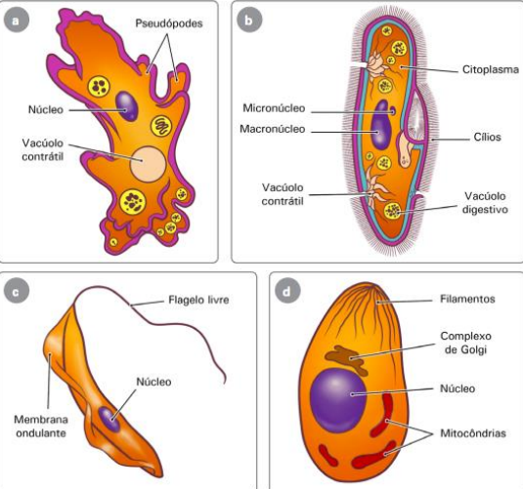

Exemplos de protozoários parasitos do homem
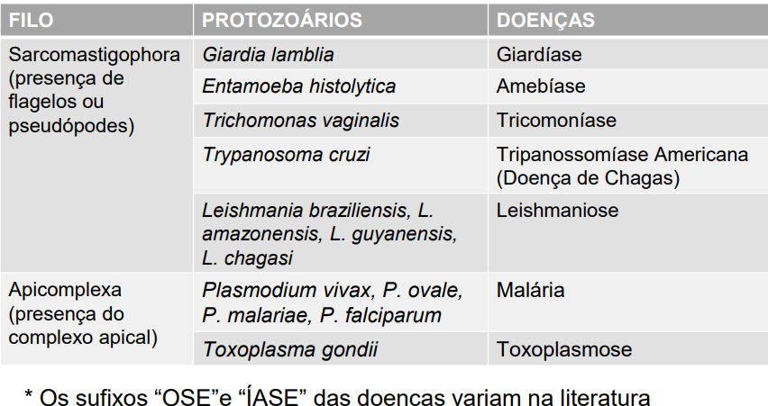
Classificação dos parasitos
Critério: localização no hospedeiro
- Ectoparasita (externo)
- Endoparasita (interno)
Critério: quantidade de hospedeiros no ciclo biológico
- Monoxeno (realiza seu ciclo biológico em apenas 1 hospedeiro.
- Heteroxeno (realiza seu ciclo biológico em mais de hospedeiro)
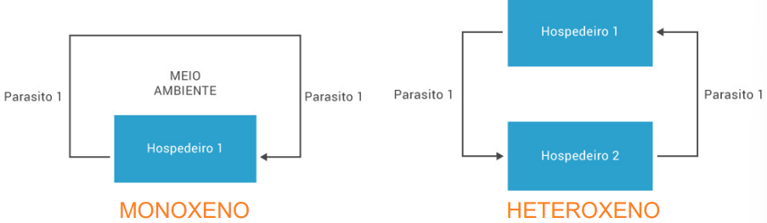
Classificação dos Hospedeiros
- Critério 1: apenas 1 hospedeiro (não classifica ou classifica como hospedeiro definitivo).
- Critério 2: É protozoário ou helminto? Protozoário: olhar o tipo de reprodução; Helminto: olhar a fase evolutiva
Hospedeiro Intermediário
- Protozoário: hospeda o parasito em sua fase assexuada
- Helminto: hospeda o parasito na fase jovem (larva)
Hospedeiro Definitivo
- Protozoário: hospeda o parasito e em sua fase sexuada
- Helminto: hospeda o parasito na fase adulta (verme adulto)
Critério 3: quando possuir vetor biológico
- Vertebrado (homem, por ex.)
- Invertebrado (vetor biológico)
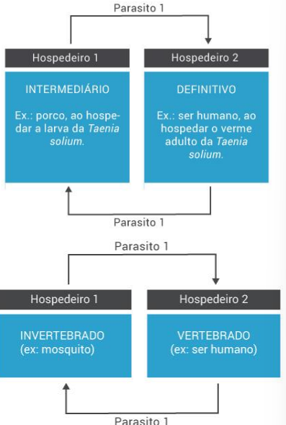

Relação parasito, hospedeiro e o meio ambiente
Fatores que influenciam no desenvolvimento de doenças:
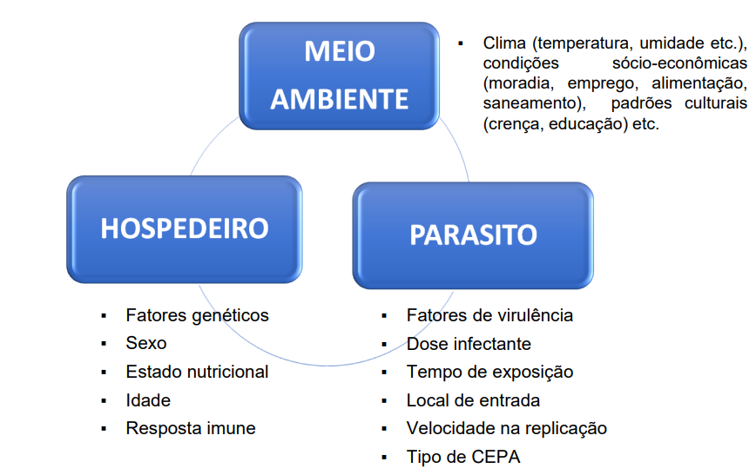

Método de estudo das doenças parasitárias
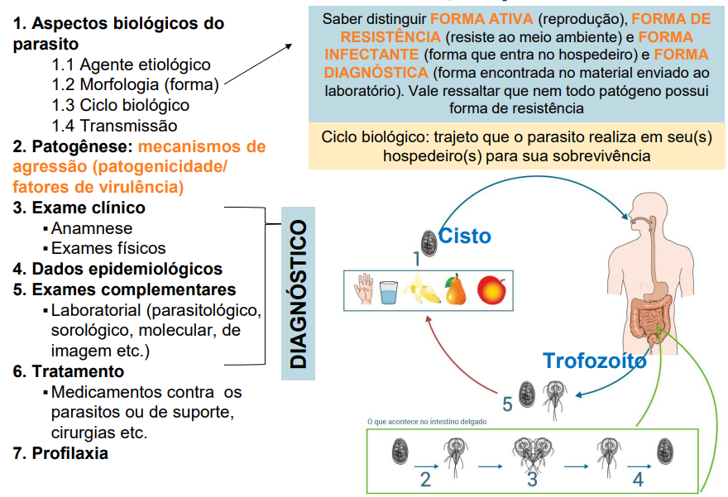

- Defina parasitismo.
Parasitismo é uma forma de relação interespecífica em que um organismo (parasita) vive à custa de outro (hospedeiro), retirando dele os nutrientes necessários para sua sobrevivência, causando-lhe prejuízo.

- Defina parasita monoxeno e heteroxeno.
Parasita monoxeno: completa todo seu ciclo de vida em um único hospedeiro.
Ex: Giardia lamblia, Trichomonas vaginalis.
Parasita heteroxeno: necessita de dois ou mais hospedeiros para completar seu ciclo biológico.
Ex: Plasmodium spp., Toxoplasma gondii.
- Defina hospedeiro intermediário e definitivo.
Hospedeiro definitivo: é onde o parasita realiza a reprodução sexuada.
Ex: mosquito Anopheles (para Plasmodium), felinos (para Toxoplasma gondii).
Hospedeiro intermediário: é onde ocorre a reprodução assexuada ou desenvolvimento parcial do parasita.
Ex: seres humanos (para Plasmodium e Toxoplasma gondii).

- Defina as seguintes morfologias parasitárias: forma ativa, forma infectante, forma de resistência e forma diagnóstica.
Forma ativa: estágio metabolicamente ativo e replicativo do parasita.
Ex: trofozoítos de Giardia e Entamoeba.
Forma infectante: forma capaz de iniciar a infecção no hospedeiro.
Ex: oocisto de Cryptosporidium, cisto de Giardia.
Forma de resistência: forma que resiste a condições adversas do meio ambiente (calor, desinfetantes, pH).
Ex: cistos e oocistos.
Forma diagnóstica: forma detectável em exames laboratoriais, usada para diagnóstico clínico.
Ex: trofozoítos ou cistos nas fezes.

- Defina e descreva a forma de oocisto e trofozoíto.
Oocisto: forma de resistência e infectante presente em protozoários como Cryptosporidium e Toxoplasma.
Contém esporozoítos e é eliminado com as fezes; é altamente resistente no ambiente.
Trofozoito: forma ativa, móvel e replicativa do parasita. Vive nos tecidos ou no lúmen do hospedeiro.
Ex: Giardia, Entamoeba, Trichomonas.

- Identifique as Classes dos Protozoários e suas características.
1.Mastigophora (Flagelados)
Locomoção por flagelos.
Ex: Giardia lamblia, Trichomonas vaginalis.
2. Rhizopoda (Amebas)
Movimentam-se por pseudópodes.
Ex: Entamoeba histolytica.
3. Ciliophora (Ciliados)
Locomoção por cílios.
Ex: Balantidium coli.
4.Apicomplexa (Esporozoários)
Não possuem estruturas de locomoção.
Ciclo complexo com reprodução sexuada e assexuada.
Ex: Plasmodium spp., Toxoplasma gondii, Cryptosporidium spp.

